Aristotle University of

Thessaloniki

Central Library

Αριστοτέλειο Πανεπιστήμιο Θεσσαλονίκης

Κεντρική Βιβλιοθήκη

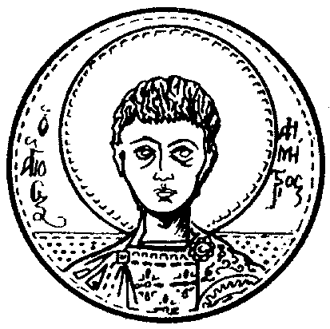

___________________________________________________________________

ΣΤΟΙΧΕΙΑ ΜΕΤΑΠΤΥΧΙΑΚΗΣ ΔΙΠΛΩΜΑΤΙΚΗΣ ΕΡΓΑΣΙΑΣ

(παρακαλούμε να συμπληρωθεί με πεζούς χαρακτήρες, εκτός από την έναρξη πρότασης και τα κύρια ονόματα)

Σχολή :

Τμήμα :

Ονοματεπώνυμο (Ελληνικά) :

Ονοματεπώνυμο (Αγγλικά) :

Όνομα Πατρός :

Τίτλος εργασίας :

Τίτλος εργασίας στην ελληνική (όταν ο πρωτότυπος τίτλος είναι σε ξένη γλώσσα) :

Τίτλος εργασίας στην αγγλική (όταν ο πρωτότυπος τίτλος δεν είναι στην αγγλική γλώσσα) :

Ημερομηνία υποστήριξης μεταπτυχιακής εργασίας (π.χ. 07/04/2012):

Επιβλέπων Καθηγητής (π.χ. Κατρανίδης, Γεώργιος, αν. καθ.)

Εξεταστική Επιτροπή
1.

2.

3.

Χορηγός Εκπόνησης (π.χ. Ι.Κ.Υ.) :

Τίτλος ειδίκευσης που αποκτήθηκε (π.χ. Ειδίκευση στο Κανονικό Δίκαιο, Ειδίκευση στη Λατινική Γραμματολογία, Ειδίκευση στην Πληροφορική και Διοίκηση κ.λπ. ) :

ΛΕΞΕΙΣ ΚΛΕΙΔΙΑ (ΕΛΛΗΝΙΚΑ)

1.

2.

3.

ΛΕΞΕΙΣ ΚΛΕΙΔΙΑ (ΑΓΓΛΙΚΑ)

1.

2.

3.

Ο/H υποβάλλων/ουσα

Έντυπα και cd με ελλιπή στοιχεία δεν γίνονται δεκτά!

